NHẢY CAO – TTTC KHỐI 9 ( Từ 17- 20/2/21 )
- Nhảy cao: Ôn
- Đà một bước giậm nhảy đá lăng
+ Chuẩn bị : Đứng chân lăng trước, chân giậm ở phía sau, hai tay buông tự nhiên
+ Động tác: Chân giậm bước ra trước, gót bàn chân chạm đất. giậm nhảy thật mạnh bật người lên cao, đồng thời đá châ lăng từ sau ra trước – lên cao, hai tay đánh mạnh từ sau ra trước - lên cao, thân trên thẳng. Tiếp theo rơi xuống bằng chân giậm nhảy hoặc cả hai chân, khuỵu gối để giảm chấn động.
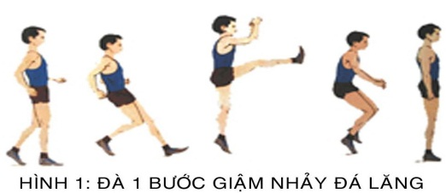
- Chạy đà chính diện giậm nhảy co chân qua xà

2 .Thể thao tự chọn:
- Phát bóng thấp tay chính diện:
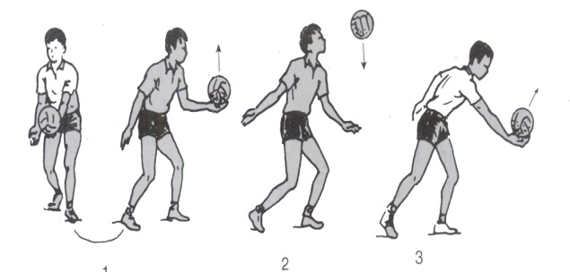

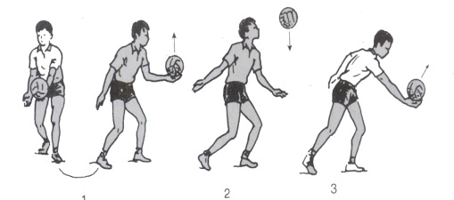

+ Chuẩn bị : Đứng chân trước chân sau, sau biên ngang, trọng tâm hạ thấp, hai gối hơi khuỵu. Nếu tay phải đánh bóng thì tay trái nâng bóng
+ Động tác : Bóng được tung cao khoảng 0.5m phía trước mặt đồng thời tay phải vung ra sau, chếch lên cao theo mặt phẳng vuông gốc với mặt đất. chuẩn bị đánh bóng. Khi bóng ở tầm đánh thích hợp, chân phải đạp mạnh, chuyển trọng tâm sang chân trái, tay phải chuyển động từ sau ra trước đánh vào 1/3 dưới sau bóng bằng cùi bàn tay. Đánh xong tay phải tiếp tục vươn theo bóng, đồng thời chân phải bước lên giữ thăng bằng.

BÀI TẬP
Câu 1: Khi giậm nhảy đá lăng thì chân nào bước ra trước ?
- Chân giậm bước ra trước
- Chân lăng bước ra trước
- Cả a, b đều đúng
Câu 2: Khi phát bóng thấp tay chính diện bóng được tung cao khoảng bao nhiêu m?
- 0,3m
- 0,4m
- 0,5m
Câu 3: Khi tiếp bóng đánh vào khoảng bao nhiêu dưới sau bóng?
- 1/2
- 1/3
- 1/4

( Các em xem bài và làm 3 câu trắc nghiệm theo đường link gởi lại cho thầy )

